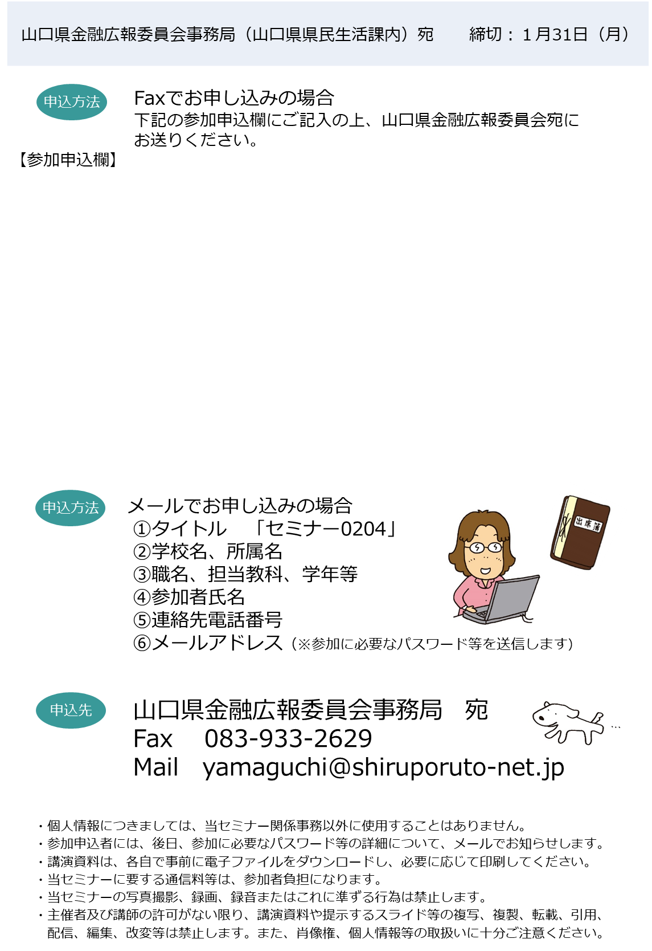

学校・所属名
職名 |  | 担当教科もしくは学年
ふりがな
氏名
連絡先電話番号
メールアドレス
（※参加に必要な
パスワード等を送信します）

